**ROM 和 RAM的概念**

ROM断电不会丢失，RAM会丢失

RAM有两种，dynamical和statical

**Dynamic RAM**

动态RAM的内容必须被刷新every few milliseconds

binary数据以电容上的电荷来表示，charged capacitor 表示二进制1，否则表示0

因为电容上的电荷会泄露，所以需要刷新并且重新充电

**Static RAM**

用D锁存器来储存数据

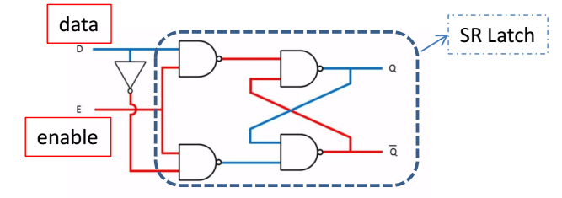

比动态RAM更快，但是也需要更多的silicon

**Cache memory**

HIT RATIO,h

MISS RATIO,m

h = 1- m



**Cache control systems**

Two main designs:

associative cache

direct mapped cache

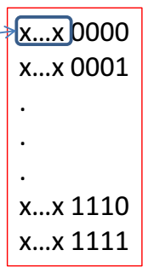

block 里字节的数量：X=2^a, a 一般是4

block number 是memory address 右移 a 位

The cache memory has a very large word length - **line length** – longer than memory word length

所有cache line 有一个valid bit（tag）

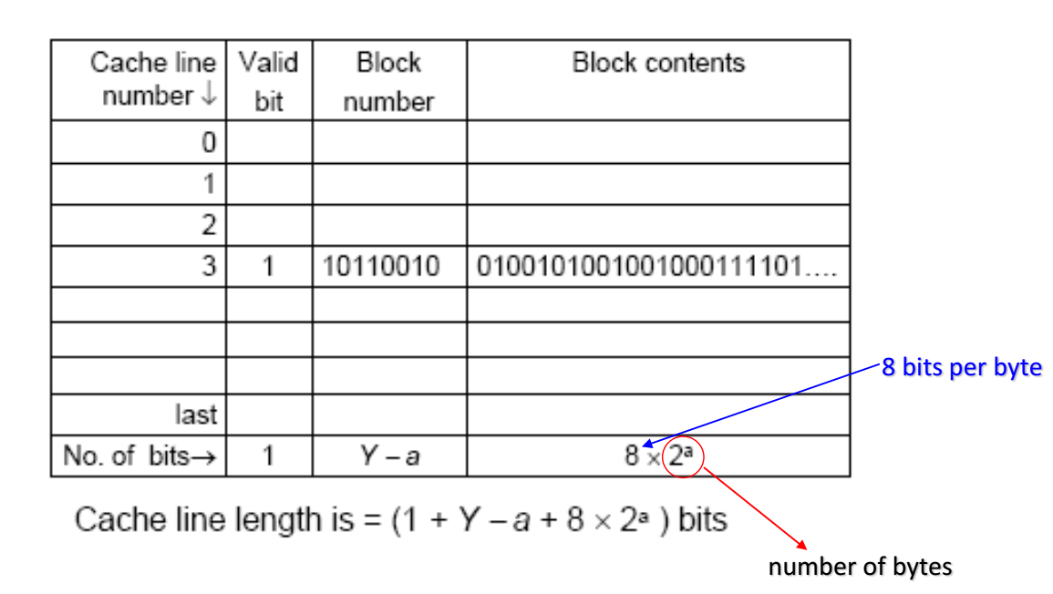

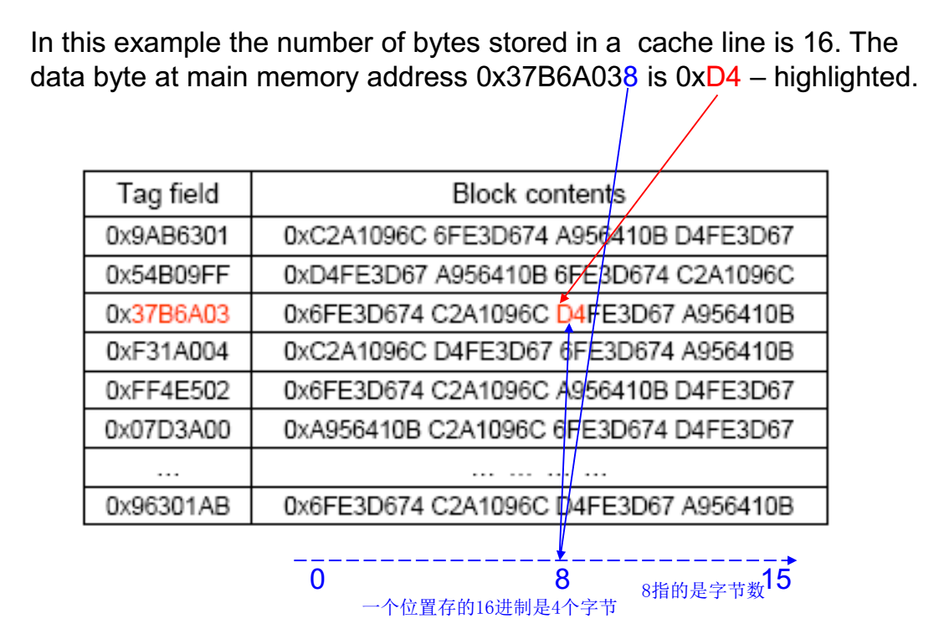

**ROM架构**

**Simple ROM addressing**

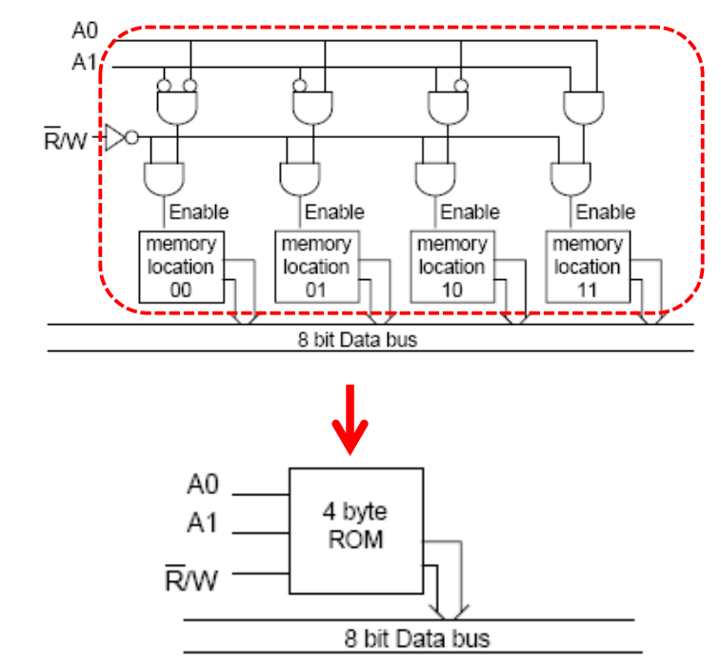

**Tri-state gates**

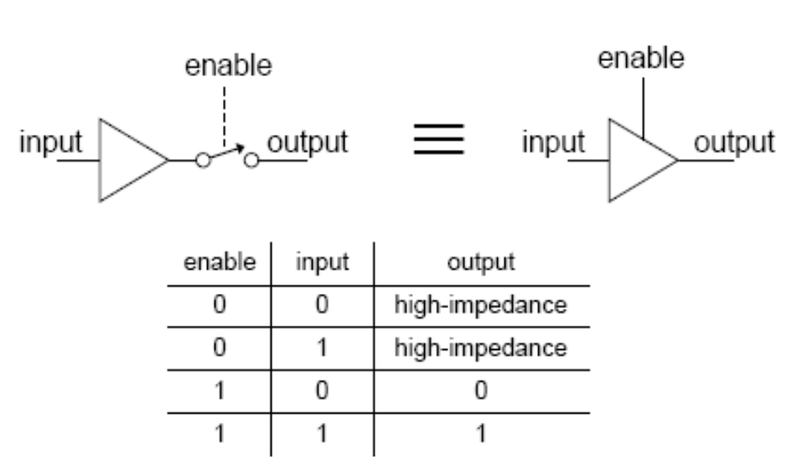

这是为了保证一个bus line不会被同时写1和0

**一个有2^N字节的memory需要N个address line**

